Mise à disposition des ressources :
Coûts relatifs, disponibilité, impacts environnementaux des matériaux

L’acier : un métal de très grande consommation

- Usages par secteur d’activité :

- Le secteur de la construction consomme 50% de la masse d’acier produit : plancher, cloisons, toitures, armatures
- La machinerie industrielle (20%)
- L’automobile (20%) où l’acier représente entre 55 et 70% de la masse totale
- L’emballage : boites de conserves, canettes, tubes de pâtes, aérosols, bidons…
- La communication avec des alliages très particuliers pour les composants électroniques
- La santé avec les propriétés particulières de l’inox

- Consommation mondiale 2012:
1413 millions tonnes (Worldsteel Association 2013)

- Production mondiale 2012:
1547 millions tonnes (Worldsteel Association 2013) en augmentation depuis 1950

- Cours du minerai de fer en dollars par tonne

- Indice des prix de l’acier allié (indice 100 = base 2010)

La tonne d’acier vaut aux environ de 300€.

- Disponibilité :
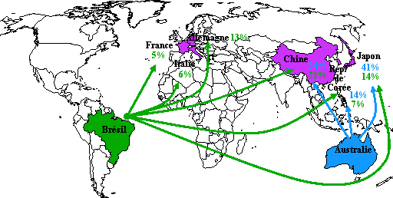
Le fer est très présent dans la croûte terrestre et ne semble pas poser de problème au niveau de sa disponibilité dans les années à venir.

60% de l’acier provient directement du minerai de fer.

Source : CNUCED statistiques du Projet de fonds d'affectation spéciale pour la publication d'information sur le minerai de fer

- Recyclage :

L’acier est totalement recyclable indéfiniment ; il est recyclé à 82% dans le monde selon Worldsteel Association et 40% de la production mondiale provient des ferrailles, il est actuellement le matériau avec le meilleur taux de réutilisation.

Le recyclage est extrêmement positif car il réduit les transports (la ferraille est produite dans les zones également consommatrices d'acier), il est économe en énergie car la première transformation est déjà effectuée ce qui permet de diminuer de 58% les émissions de CO₂ par rapport à la fabrication à partir de la matière vierge.

Les limites du recyclage apparaissent dès que l’on utilise des alliages particuliers que se soit comme matières premières (les ferrailles seront à traiter pour séparer les éléments d’addition) ou comme matières à réaliser (les ferrailles sont à compléter pour l’obtention de l’alliage).

- Impacts environnementaux :

Extraction du minerai : Il faut noter une augmentation de la masse de déchets due à la diminution de la qualité du minerai extrait lors d’une extraction plus profonde. Ainsi actuellement la masse de déchets représente environ trois fois la masse de minerai extrait.

Transformation en acier : Cette étape est énergivore. On compte 1,7 tonne de CO_{2eq} émise par tonne d’acier.
De ce fait, le secteur de l’acier représente 5 à 6% des émissions mondiales de CO₂.

- Criticité :

Elle ne se situe pas dans un manque de matière mais dans une augmentation de la demande qui implique de forts impacts environnementaux, notamment de cause énergétique, même si de nets progrès sont en cours.

